Seção 2

**Modelagem de processos de negócio**

OBJETIVO DA DISCIPLINA

Compreender os conceitos vinculados à modelagem de processos de negócios:

Faz-se necessário compreender de forma completa as etapas para a realização da modelagem de processo.

modelagem significa ato ou resultado de modelar e aplicada ao campo da informática trata da criação de modelos.

Os modelos podem ser matemáticos, gráficos, descritivos ou uma combinação de alguns ou de todos, e são utilizados para organizar, aprender, prever, medir, explicar, verificar e controlar (ABPMP, 2013).

Muitos são os motivos para realizar o processo de modelagem, entre eles se destacam:

1. Melhorar processos, isto é, avaliar e redesenhar processos visando melhor desempenho e atendendo melhor às demandas dos clientes internos/externos.
2. Eliminar ou automatizar processos, ou seja, criar processos mais ágeis e eficazes que permitam custos reduzidos.
3. Documentar processos, ou melhor, para que a organização possua informação uniforme e que todos os seus membros, por meio da documentação, possam compreender e realizar as tarefas ou ativi­dades necessárias.
4. Brocke e Rosemann (2013) afirmam que o BPMN atua com diagrama único BPD (*Business Process Diagram*) que permite desenhar os mais diversos tipos de modelagem de processo.
5. Já o UML, segundo Valle e Oliveira (2013), dá suporte ao desenvolvi­mento de softwares e, é uma linguagem de representação gráfica especificada, é independente da metodologia de modelagem de processos adotada, sendo apenas um conjunto de convenções de modelagem.
6. Ainda segundo Valle e Oliveira (2013), o IDEF permite a modelagem de requisitos para sistemas, as técnicas IDEF0 e IDEF3 são utilizadas para modelagem de processos de negócios. O IDEF0 tem como alvo realizar a modelagem de atividades e seus relacionamentos, não levando em conta questões funcionais ou de tempo, e permite decomposição funcional das atividades. O IDEF3 mostra como o processo opera e identifica os fluxos e aspectos de tempo entre os processos, visa detalhar como um sistema ou organização atuam.
7. Segundo a ABPMP (2013), o EPC visa a modelagem com base no controle de fluxo de atividades e suas dependências. Tem foco essencialmente para descrição de processos.

O segundo conceito é o processo de negócio, que é tradu­zido como uma sequência de atividades executadas para atingir um objetivo (resultado) que agregue valor ao cliente.

Compreender a notação BPMN (*Business Process Modeling Notation*):

Os elementos do BPMN tratam de uma evolução do fluxograma

Compreender a cadeia de valores;

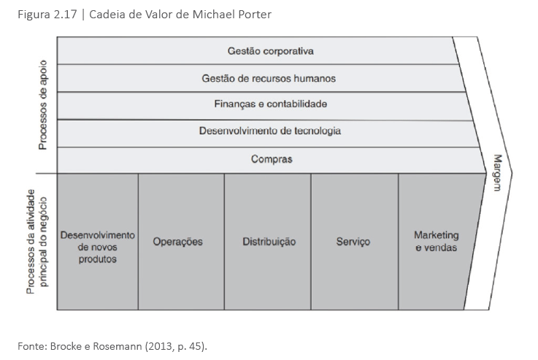

Ainda segundo Porter (1989), a cadeia de valor funciona como um meio para gerar vantagem competitiva e essa vantagem é vista como uma vantagem sustentável que permite que a organização se destaque frente a seus *players*.

Os macroprocessos da cadeia de valor podem ser estratégicos, de negócio e de suporte. Cada qual possui seu papel, a estratégia tem como responsabili­dade orientar todos os processos de negócios da empresa, agregando valor ao cliente e mantendo a sua margem. Os negócios são aqueles que geram valor aos clientes, pois têm conexão direta com os produtos e serviços oferecidos pela empresa. O suporte tem como papel orientar, controlar e planejar os recursos necessários aos processos de negócio.

As atividades primárias ou principais são aquelas associadas à entrega do valor diretamente ao cliente final e as atividades de apoio são aquelas que contribuem para entrega de valor a outros processos.

A cadeia de valor é um dos recursos que as organizações utilizam para que consigam manter a vantagem competitiva frente aos concorrentes.

a cadeia de valor é um elemento primordial para a análise e modelagem de processos de negócio, pois contribui para a compre­ensão dos objetivos organizacionais e definições de processos primários (principais), de apoio (suporte) e de gerenciamento.

A cadeia de valor depende do alinhamento entre todas as áreas organizacionais para que ocorra viabilidade na realização de todos os processos com a maior eficácia possível.

As atividades primárias ou principais são aquelas associadas à entrega do valor diretamente ao cliente final e as atividades de apoio são aquelas que contribuem para entrega de valor a outros processos.

Compreender o fluxo de trabalho;

O fluxo de trabalho nada mais é que a consolidação de atividades em uma área funcional com foco em eficiência e a modelagem mostrará o trabalho como um fluxo que descreve o relacionamento de cada atividade com as demais atividades executadas na área funcional (ABPMP, 2013).

Realizar a documentação de processos de negócio;

Após a realização de mapeamento e modelagem dos processos será necessário gerar e disponibilizar a documentação necessária às áreas envol­vidas em cada processo de negócio.

A documentação tem diversas utilidades, mas a principal é subsidiar a precisão das análises e embasamento dos resultados identificados.

A documentação atenderá, sempre, a demanda de cada projeto, porém pode informar o motivo pelo qual o processo existe, para elucidar as interações existentes entre os subprocessos, para mostrar o fluxo de trabalho, identificar *gaps* de desempenho, motivo dos gaps, registro de coleta de dados e onde são coletados, entre muitos outros aspectos.

A ABPMP (2013) enfatiza que a documentação tem por objetivo permitir a compreensão do estado atual (*as is*), bem como subsidiar informações para o diagnóstico que permitam vislumbrar mudanças nos processos (*to be*).

A ABPMP (2013) reitera ainda que a documentação de análise permite elucidar uma visão geral do ambiente de negócios, para determinar o motivo pelo qual cada processo existe, registrar os processos mostrando suas intera­ções e subprocessos, demonstrar o fluxo de trabalho (atividades realizadas dentro da área funcional), compreender os requisitos de medição de desem­penho, determinar gaps (lacunas) de desempenho nos processos, motivos para que existam essas lacunas, compreensão de regras documentadas e não documentadas que afetam as atividades, identificação de tecnologia de infor­mação utilizadas e em quais processos, onde os dados são coletados, armaze­nados e acessados, política de auditoria interna, oportunidade de melhoria e benefícios e riscos e seus impactos no processo.